IMI HEIMEIER Stützhülse für 18 mm Kupfer- und Präzisionsstahlrohr

IMI Hydronic Engineering Deutschland

Eigenschaften

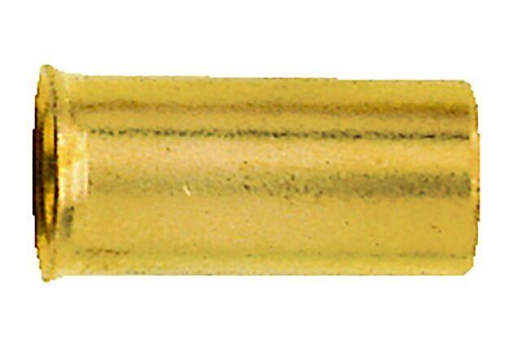

GTIN:

4024052128815

HAN:

1300-18.170

Werkstoff

Messing